**Gold drop płyn do dezynfekcji**

**Gold drop płyn do dezynfekcji jako sposób na pozbycie się bakterii i zarazków!**

**Jak uchronić siebie i najbliższy w czasach zarazy?**

Czasy w których obecnie przyszło nam żyć nie są proste. Wirus, który opanował już cały świat wydaje się być niezniszczalny. Jak jednak uchronić siebie i najbliższych przed chorobą? Przede wszystkim zadbaj o czystość w swoim otoczeniu! [Gold drop płyn do dezynfekcji](https://e-srodkiczystosci.pl/chemia-gospodarcza-gold-drop/gold-drop-uniwersalny-plyn-czyszczaco-dezynfekujacy-5l-1372) pomoże Ci w utrzymaniu porządku! Umyjesz nim i wyczyścisz wszelkie powierzchnie: podłogi, klamki. Poza dokładnym sprzątaniem i odkażaniem pamiętaj o obowiązujących zasadach bezpieczeństwa. Nie wychodź z domu jeśli to nie jest konieczne, zakładaj maseczkę oraz jednorazowe rękawiczki, nie dotykaj niepotrzebnych przedmiotów. *Gold drop płyn do dezynfekcji* oraz stosowanie się do zaleceń z pewnością zminimalizują możliwość zarażenia i sprawią, że Ty i Twoja rodzina będziecie bezpieczni!

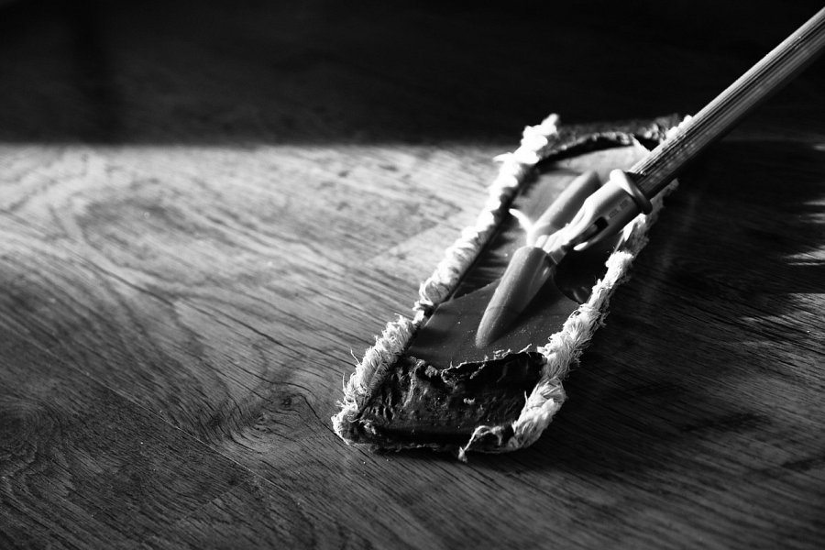

**Gold drop płyn do dezynfekcji**

Chemia gospodarcza to bardzo ważne produkty w każdym domu czy pomieszczeniu publicznym. Niezależnie od tego czy prowadzisz firmę sprzątają czy też używasz środków czyszczących tylko na własny użytek sprawdź jakie mamy do zaoferowania w E-środki czystości! Nasz **gold drop płyn do dezynfekcji** to wydajne, 5 litrowe opakowanie które wystarczy na dłużej! W naszym asortymencie znajdziesz także maszyny sprzątające, akcesoria, dozowniki i czyściwa także artykuły biurowe. Zadbaj aby nie brakło CI środków do czyszczenia i już dziś zamów chemię sprzątającą do domu!